SRIJEDA, 8.4.2020.
Dobro jutro, draga djeco!
Kreće Nastava na daljinu! Krenimo!

MATEMATIKA
Danas ćemo još ponoviti i vježbati dijeljenje zbroja brojem.
U bilježnicu piši i riješi:

Dijeljenje zbroja brojem

- Tin, Iva i Matko žele podijeliti 9 crvenih i 6 plavih
balona tako da svatko dobije jednak broj balona.
Koliko će balona dobiti svako dijete?

(9 + 6 ) : 3 = 9 : 3 + 6 : 3 2. (12 + 16) : 4 = 12 : 4 + 16 : 4
= =
= =
Svako dijete će dobiti _______________ .

3. Zbroj brojeva 18 i 27 umanji 9 puta. 4. Zbroj brojeva 18 i 27 umanji 9 puta.

(18 + 27) : 9 = 18 : 9 + 27 : 9
=
=

Zbroj dijelimo brojem tako da svaki pribrojnik podijelimo tim brojem, a dobivene količnike zbrojimo.

( fotografiraj i pošalji učiteljici)
Samostalno rješavajte zadatke u udžbeniku str. 94. i 95.

Za one koji žele više: zbirka zadataka str. 96.

HRVATSKI JEZIK

Riješite radnu bilježnicu str. 105.
( fotografiraj i pošalji učiteljici)

Za one koji žele:

1. Izradite stalke za pisanice. Ukrasite kartonske role papira zelenim papirom/bojom…Na vrh role zalijepite lattice.
ILI
- Trebaš kartonsku rolu, žuti, zeleni i crveni kolaž-papir ili hamer-papir – ako ga slučajno imaš.
Što trebaš raditi? Sve ćeš shvatiti kad pogledaš fotografiju!
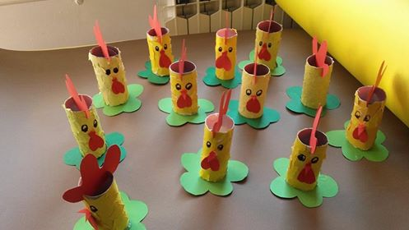

TZK

VJEŽBAJMO ZAJEDNO. HRT3

U dvorištu:

Tjelovježba je sastavni dio zdravlja.
Zečići se vole gibati.
Razgibaj se i ti.
Improviziraj ritam zečijih skokova.
Za koliko se metara zečić pomaknuo, ako jedan skok naprijed iznosi
2 m, a jedan skok natrag 1m?
- dva skoka naprijed - jedan skok natrag

Nakon zaleta i odraza jednom nogom skačite preko paralelno postavljenih konopaca/štapova...

Izvodimo ga iz određenog mjesta, odnosno uz pomoć određenog broja koraka.

Odraz je lijevom ili desnom nogom.

Zadatke ćete izvoditi različitim tempom.

Dužinu dionica hodanja i trčanja odredite sami individualno .

- Polagano trčanje – umjereno trčanje – brže hodanje – brže trčanje

- Umjereno trčanje – brže trčanje – polagano trčanje – umjereno hodanje – umjereno trčanje

- Brže hodanje – umjereno trčanje – polagano trčanje

Nakon tri koraka hodanja; lijeva – desna – lijeva, izbacite lopticu desnom rukom preko desne noge.
Zalet postupno povećavajte pa lopticu bacajte nakon 5 koraka, nakon 7 koraka i tako redom dok ne dođete do daljine zaleta koji vam najbolje odgovara.

SMIJTE SE, DJECO!

Bacite loptu u vis, smijite se dok je lopta u visu, a čim lopta padne uozbiljite se.

Dop.n. / Škola na trećem

